

**Об утверждении регламента государственной услуги "Выдача решения на проведение комплекса работ по постутилизации объектов (снос строений)"**

***Утративший силу***

Постановление акимата Жамбылской области от 23 октября 2019 года № 236. Зарегистрировано Департаментом юстиции Жамбылской области 24 октября 2019 года № 4367. Утратило силу постановлением акимата Жамбылской области от 10 июня 2020 года № 153

      Сноска. Утратило силу постановлением акимата Жамбылской области от 10.07.2020 № 153 (вводится в действие по истечении десяти календарных дней после дня его первого официального опубликования).

      В соответствии с Законом Республики Казахстан от 23 января 2001 года "О местном государственном управлении и самоуправлении в Республике Казахстан" и Законом Республики Казахстан от 15 апреля 2013 года "О государственных услугах" акимат Жамбылской области ПОСТАНОВЛЯЕТ:

      1. Утвердить регламент государственной услуги "Выдача решения на проведение комплекса работ по постутилизации объектов (снос строений)".

      2. Коммунальному государственному учреждению "Управление архитектуры и градостроительства акимата Жамбылской области" в установленном законодательством Республики Казахстан порядке обеспечить:

      1) государственную регистрацию настоящего постановления в территориальном органе юстиции;

      2) размещение настоящего постановления на интернет-ресурсе акимата Жамбылской области после его официального опубликования.

      3) в течение десяти рабочих дней после государственной регистрации настоящего постановления представление в аппарат акима области сведений о выполнении мероприятий, предусмотренных подпунктами 1), 2) настоящего пункта;

      4) принятие других мер, вытекающих из настоящего постановления.

      3. Контроль за исполнением настоящего постановления возложить на заместителя акима области Е. Дауылбаева.

      4. Настоящее постановление вступает в силу со дня государственной регистрации в органах юстиции и вводится в действие по истечении десяти календарных дней после дня его первого официального опубликования.

|  |  |
| --- | --- |
| *Аким области* | *А. Мырзахметов* |

|  |  |
| --- | --- |
|  | Приложение к постановлению №__ 2019 года "__" ________ акимата Жамбылской области |

**Регламент государственной услуги**  
**"Выдача решения на проведение комплекса работ по постутилизации объектов (снос строений)"**  
**1. Общие положения**

      1. Государственная услуга "Выдача решения на проведение комплекса работ по постутилизации объектов (снос строений)" (далее – государственная услуга) оказывается отделами архитектуры и градостроительства акиматов города Тараз и районов (далее – услугодатель) на основании приказа министра индустрии и инфраструктурного развития Республики Казахстан от 28 июня 2019 года № 452 (зарегистрирован в Реестре государственной регистрации нормативных правовых актов за № 18969) "Об утверждении стандартов государственных услуг" (далее – Стандарт) "Выдача решения на проведение комплекса работ по постутилизации объектов (снос строений)".

      2. Прием заявления и выдача результата оказания государственной услуги осуществляются через:

      1) канцелярию услугодателя;

      2) www.egov.kz "веб-портал" электронного правительства (далее – портал);

       Форма оказания государственной услуги: электронная или бумажная.

      3. Результат оказания государственной услуги – выдача решения на проведение комплекса работ по постутилизации объектов (снос строений), либо мотивированный ответ об отказе в оказании государственной услуги в случаях и по основаниям, предусмотренным пунктом 10 настоящего стандарта.

      Форма предоставления результата оказания государственной услуги: электронная или бумажная.

**2. Описание порядка действий структурных подразделений (работников) услугодателя в процессе оказания государственной услуги**

      4. Основанием для начала процедуры (действия) по оказанию государственной услуги является предоставление услугополучателем (либо уполномоченного представителя: юридического лица по документу, подтверждающему полномочия; физического лица по нотариально заверенной доверенности) документов, указанных в пункте 9 Стандарта.

      5. Содержание каждой процедуры (действия), входящей в состав процесса оказания государственной услуги, длительность его выполнения:

      1) канцелярия услугодателя после осуществления приема пакета документов, их регистрации и выдачи услугополучателю копии заявления с отметкой о регистрации, с указанием даты и времени приема пакета документов, передает пакет документов руководителю услугодателя для наложения визы, 2 (два) рабочих дня;

      2) руководитель услугодателя ознакомливается с пакетом документов и направляет его с соответствующей визой ответственному исполнителю услугодателя, в течение 1 (один) часов;

      3) ответственный исполнитель услугодателя рассматривает представленный пакет документов и подготавливает проект результата оказания государственной услуги:

      срок проведения комплекса работ по постутилизации (сносу строений) технически и (или) технологически несложных объектов:

      в случае предоставления полного пакета документов на проведение комплекса работ по постутилизации (сносу строений) технически и (или) технологически несложных объектов готовит результат государственной услуги (решение на проведение комплекса работ по постутилизации объектов (снос строений), либо мотивированный ответ об отказе в оказании государственной услуги в случаях и по основаниям, предусмотренным пунктом 10 Стандарта, 8 (восемь) рабочих дней;

      в случае предоставления полного пакета документов на проведение комплекса работ по постутилизации (сносу строений) технически и (или) технологически сложных объектов готовит результат государственной услуги (решение на проведение комплекса работ по постутилизации объектов (снос строений) либо мотивированный ответ об отказе в оказании государственной услуги в случаях и по основаниям, предусмотренным пунктом 10 Стандарта, 13 (тринадцать) рабочих дней.

      4) руководитель услугодателя ознакамливается с проектом результата оказания государственной услуги и передает в канцелярию услугодателя, 3 (три) часа;

      5) канцелярия услугодателя выдает готовый результат оказания государственной услуги услугополучателю, 30 (тридцать) минут.

      6. Результат процедуры (действия) по оказанию государственной услуги, который служит основанием для начала выполнения следующей процедуры (действия):

      1) направление прикрепленных документов руководителю;

      2) резолюция руководителя услугодателя;

      3) проект результата оказания государственной услуги;

      4) подписанный результат оказания государственной услуги;

      5) результат оказания государственной услуги.

**3. Описание порядка взаимодействия структурных подразделений (работников) услугодателя в процессе оказания государственной услуги**

      7. Перечень структурных подразделений (работников) услугодателя, которые участвуют в процессе оказания государственной услуги:

      1) канцелярия услугодателя;

      2) руководитель услугодателя;

      3) ответственный исполнитель услугодателя.

      8. Описание последовательности процедур (действий) между структурными подразделениями (работниками) с указанием длительности каждой процедуры (действия):

      1) канцелярия услугодателя после принятия пакета документов, их регистрации и отметки о получении документов в реестре передаваемых документов передает пакет документов руководителю услугодателя для наложения резолюции, 2 (два) рабочих дня;

      2) руководитель услугодателя ознакамливается с пакетом документов и направляет его с соответствующей резолюцией ответственному исполнителю услугодателя, в течение 1 (один) часов;

      3) ответственный исполнитель услугодателя рассматривает представленный пакет документов и подготавливает проект результата оказания государственной услуги:

      срок проведения комплекса работ по постутилизации (сносу строений) технически и (или) технологически несложных объектов:

      в случае предоставления полного пакета документов на проведение комплекса работ по постутилизации (сносу строений) технически и (или) технологически несложных объектов подготавливается результат государственной услуги (решение на проведение комплекса работ по постутилизации объектов (снос строений), либо мотивированный ответ об отказе в оказании государственной услуги в случаях и по основаниям, предусмотренным пунктом 10 Стандарта, 8 (восемь) рабочих дней;

      в случае предоставления полного пакета документов на проведение комплекса работ по постутилизации (сносу строений) технически и (или) технологически сложных объектов подготавливается результат государственной услуги (решение на проведение комплекса работ по постутилизации объектов (снос строений) либо мотивированный ответ об отказе в оказании государственной услуги в случаях и по основаниям, предусмотренным пунктом 10 Стандарта, 13 (тринадцать) рабочих дней;

      4) руководитель услугодателя ознакамливается с проектом результата оказания государственной услуги и передает в канцелярию услугодателя, 3 (три) часа;

      5) канцелярия услугодателя выдает готовый результат оказания государственной услуги услугополучателю, 30 (тридцать) минут.

      9. Справочник бизнес-процессов оказания государственной услуги через портал указан в Приложении 1 к Регламенту.

**4. Описание порядка взаимодействия с государственной корпорацией**  
**"Правительство для граждан" и (или) иными услугодателями, а также порядка использования информационных систем в процессе оказания государственной услуги**

      10. Описание порядка обращения и последовательности процедур (действий) услугодателя и услугополучателя при оказании государственной услуги через Портал:

      1) услугополучатель осуществляет регистрацию (авторизацию) на портале;

      2) выбор услугополучателем электронной государственной услуги, заполнение полей электронного запроса;

      3) обработка электронного запроса (проверка, регистрация) порталом;

      4) получение услугополучателем уведомления о статусе электронного запроса и сроке оказания государственной услуги в истории получения государственных услуг личного кабинета услугополучателя;

      5) получение услугополучателем результата оказания государственной услуги.

      Диаграмма функционального взаимодействия информационных систем, задействованных в оказании электронной государственной услуги через Портал, приведена в Приложении 2 и 3 к регламенту.

      Информация по оказанию услуги размещается на интернет-ресурсе услугодателя http://uag.zhambyl.gov.kz, http://zhambyl.gov.kz.

|  |  |
| --- | --- |
|  | Приложение 1 к регламенту государственной услуги "Выдача решения на проведение комплекса работ по постутилизации объектов (снос строений)". |

**Справочник бизнес-процессов оказания государственной услуги**  
**"Выдача решения на проведение комплекса работ по постутилизации объектов (снос строений)"**

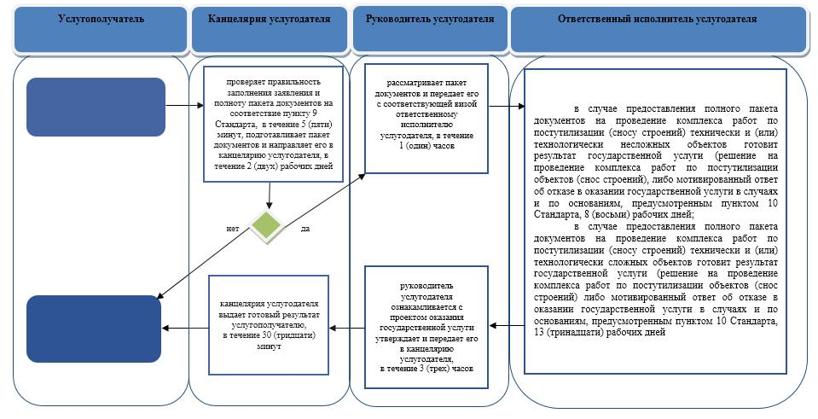

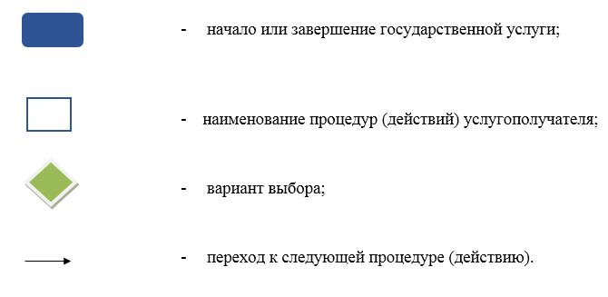

|  |  |
| --- | --- |
|  | Приложение 2 к регламенту государственной услуги "Выдача решения на проведение комплекса работ по постутилизации  объектов (снос строений)". |

**Через веб-портал "электронное правительство"**

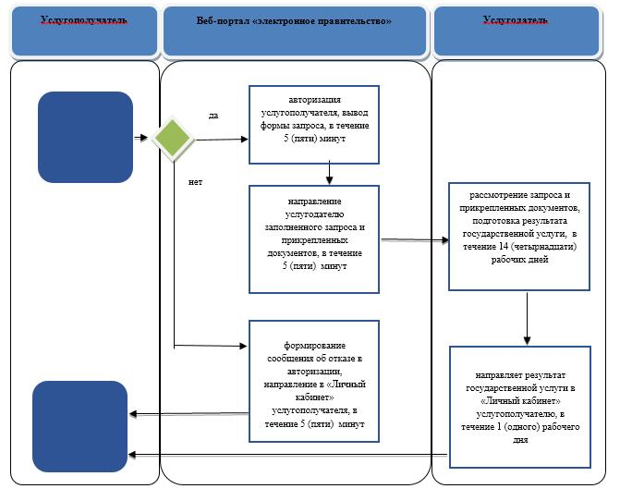

**Условные обозначения:**

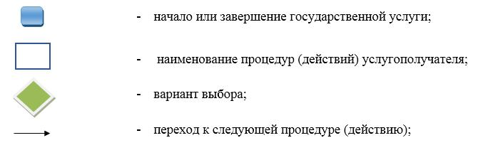

|  |  |
| --- | --- |
|  | Приложение 3 к регламенту государственной услуги "Выдача решения на проведение комплекса работ по постутилизации объектов (снос строений)". |

**Диаграмма функционального взаимодействия информационных систем, задействованных в оказании государственной услуги через портал**

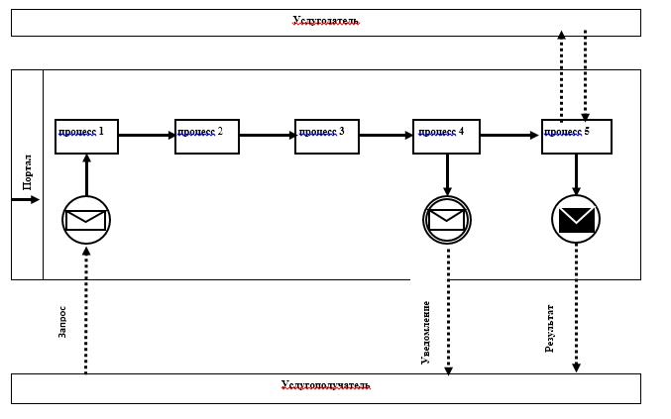

**Условные обозначения:**

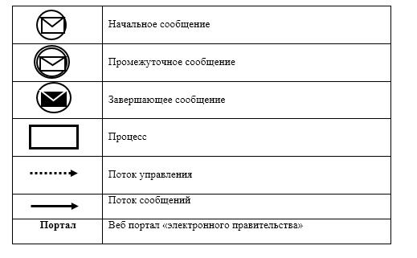

© 2012. РГП на ПХВ «Институт законодательства и правовой информации Республики Казахстан» Министерства юстиции Республики Казахстан